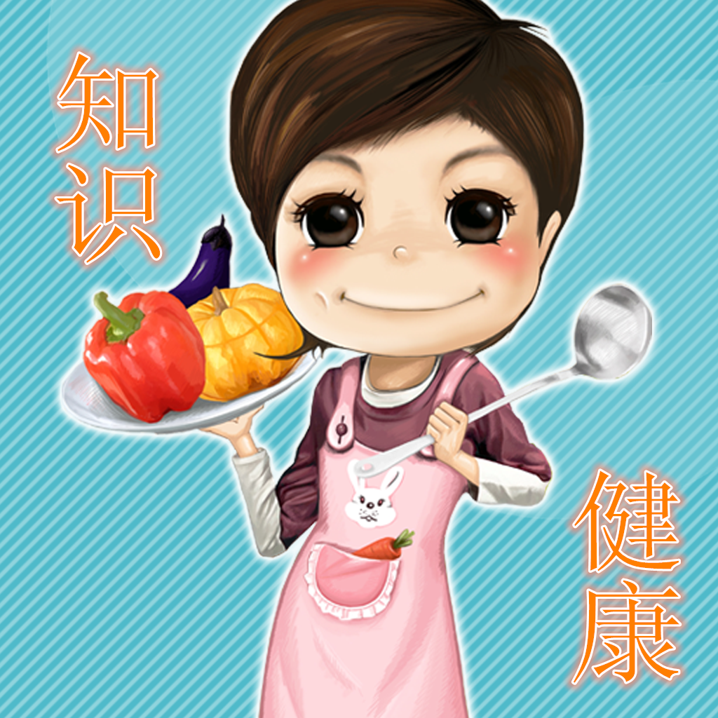
常州市第24中学天宁分校 总第114期 2015年01月8日

甜食可缓解痛经？
戳穿关于大姨妈的7个流言
“大姨妈”来访之前各种经期综合症就已经困扰着女性朋友们，来访期间更是带来了各种不适。从青春期开始我们身边各种老掉牙、以讹传讹的坊间流言交织着螺旋上升，这里我们将一次性彻底终结！戳穿最广为流传的7 个“大姨妈”流言！
1 .听说：甜食可以缓解痛经
正解：甜食只对经前综合症有帮助，却容易造成痛经。
甜食的糖分含量都很高，糖会影响身体对于维生素和矿物质的吸收代谢。这两种成分能够缓解经痛，从这个角度来看，经期应该减少糖分的摄入。但是碳水化合物的摄取会提高一种叫做血清素的水平，血清素对于缓解经前综合症有一定的效果。如此看来，经期前吃甜食对于缓解经前烦躁等症状有一定的帮助。但是血清素却会促进前列腺素的合成，容易造成痛经。
- 听说：生理期女孩不能洗头
正解：洗完头后立刻吹干没问题。
“大姨妈”来时盆腔处于充血状态，自然到头部的血液也少了一些，冷水使头皮上的血管收缩，才会容易造成不适症状，洗完头后立刻用吹风机吹干，并不会影响健康。
- 听说：生理期应该避免按摩
正解：别错过提升胸线最佳时间。
传统认为，月经期不能按摩。医学专家指出，轻柔舒缓的按摩能放松肌肉，减少痛经，只要不在后腰、子宫周围过度按压，就不用担心健康问题。而且此时按摩胸部，对乳房塑形、提升胸线特别有效。
- 听说：忌可乐，以防流出体外的血液“偷”走骨头里的钙
正解：在月经期，骨骼会产生自我防御反应，防止钙流失。
碳酸饮料中的特殊成分会引起骨骼里的钙流失，但生理期骨骼会产生自我防御反应。所以，可乐爱好者们注意
啦：此时可以适当喝些碳酸饮料，但绝不能是冰的。
- 听说：泡泡脚，一身轻
正解：最好不要长时间泡脚。血液运转过快，会导致经血过多。
- 听说：喝酒、喝咖啡可以治痛经
正解：可部分缓解痛经，但可能造成其他不利影响。
咖啡与酒可以部分缓解痛经症状是因为咖啡与酒有扩张血管，改善血液循环的作用，让经血比较通畅。同时咖啡与酒可以让人兴奋，分散注意力，让精神不会集中到肚子疼痛上去。但是它们并不能起到治疗痛经的作用。月经前过度饮酒还会破坏碳水化合物的新陈代谢，产生过多的动情激素，刺激血管扩张，引起月经提前和经量过多。在月经期间咖啡饮用过多会消耗体能储存的维他命B，而且月经期间女性要保证足够的休息时间，过度饮用咖啡会造成女性兴奋，从而影响正常的休息。
- 听说：脾气不好可以向巧克力求救
正解：巧克力会使情绪失控。
有没有很崩溃？唯一能肆无忌惮吃巧克力的理由也被剥夺了。巧克力会造成情绪更加不稳与嗜糖，除了会发胖之外，也会增加对维他命B 的需求。同时，糖会消耗身体内维他命B与矿物质，使情绪更不稳定。进食过多的巧克力，不但无法改善经期不适症状，反而可能因为血糖不稳定，影响体内荷尔蒙的平衡，加重不舒服的感觉。
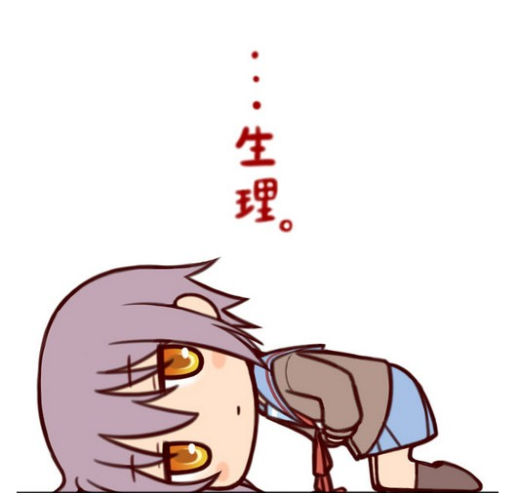

防治冬季多发病

气温一天天下降，越来越多人开启出门“爱风度，不要温度”，在家“窝棉被，冬眠”的冬季生活模式，很多疾病也离我们越来越近……每到冬季，呼吸系统疾病、皮肤病、心血管病都会纷纷找上门来。如果不小心“中招”，常常久治难愈，提前防治才能让你远离冬季多发病的魔爪哦。
- 感冒
冬季感冒一般发病较急，多数患者可伴有鼻塞、流鼻涕、咽喉干痛、咳嗽、头痛、发热等症状，多数病人咳嗽时间持续较久，如果病情进一步的发展，演变成气管炎、支气管炎，甚至转成慢性支气管炎。
预防方法：
冬季感冒预防除了要注意保暖多锻炼饮，保持室内空气流通之外，还应注意以下几点：
a.食不宜过饱 吃青菜、水果、瘦肉、蛋类和豆类食品， 少吃油腻食品;多喝开水，注意补充适量的水分来稀释血液中的毒素；

b.常晒洗穿上用品 经常晒洗被褥、枕头、利用日光消毒，防止病毒滋生；
c.每天用热水泡脚 温度以热到不能忍受为止，脚的水一定要没过脚面，泡后双脚要发红，每天泡脚的时间最好超过15分钟，这样对预防感冒很有用。
治疗方法：
- 适当运动 要以为感冒了就不适合运动，它能缓解感冒症状。据研究表明，适度运动可以将感冒症状天数缩减一半，需要注意的是，感冒患者在运动时一定要及时补充水分，以防脱水。
- 喝姜汤 汤对治疗风寒的感冒有很好的效果，但是如果是由热引起的感冒就不适合喝姜汤了。姜汤的做法很简单，只需准备生姜,葱白适量,加入一碗水，煮沸，然后加入红糖，煮到红糖溶化即可。
- 对着热气呼吸 轻鼻塞。倒一杯热气腾腾的白开水，然后我们可以对着热气做深呼吸，一直到杯中没有热气为止，然
后把水倒掉，重新换上热水，这样每日进行数次，可减轻鼻塞症状。
- 鼻炎
鼻炎发病的临床症状各异，除了鼻痒、喷嚏，时间一长还会导致头痛、头晕、记忆力下降等，甚至会并发肺气肿、肺心病、哮喘等严重疾病。冬季鼻炎以冷空气过敏性鼻炎患者居多。
冷空气过敏性鼻炎主要是指由于冷空气引起的一种过敏反应。鼻炎(Rhinitis)指的是鼻腔粘膜和粘膜下组织的炎症。表现为充血或者水肿，患者经常会出现鼻塞，流清水涕，鼻痒，喉部不适，咳嗽等症状。
预防方法：
- 避免接触气味浓的物品 香水、化妆品等都会刺激鼻腔黏膜，应尽量避免接触。
b保湿 持室内空气的温度和湿度。开空调的房间应注意天开窗通风，补充室内的新鲜空气，放置加湿器，保持室内空

气湿度在30%以上。
c.保持清洁 增强鼻腔黏膜的御寒抗病能力，每天早晨可用冷水洗脸。学会正确的擤鼻方法也是保持鼻腔清洁的关键。可先用手指压住一侧鼻孔，轻轻向外吹气，对侧鼻孔的鼻涕即可擤出。一侧擤完，再擤另一侧，切勿用力过猛。
调整过敏体质是冷空气过敏性鼻炎治疗的核心，过敏体质的人除了花粉、灰尘、食物、动物毛发皮屑等等引起过敏性鼻炎外，冷空气过敏已成为过敏性鼻炎患者日常生活中最主要的致敏原。晨起连续性打喷嚏是过敏性鼻炎的典型症状，冷热交替也是诱发鼻炎发作的常见因素，冬天大家更容易接触到这些过敏原，尤其是作为冬季过敏性鼻炎主流诱因的冷空气，因此，在冬季来临时，生活更加需要注意防寒保暖。
- 咽炎
咽喉炎的最常见症状是咽痒、咽干、吞咽时感到疼痛、有异物感等不适，严重的会出现呼吸困难、咽喉膜内层发炎、咽喉里出现
多余的薄膜或流脓、发烧，颈部出现淋巴腺结点肿大等现象。
预防方法：
- 注意个人卫生 晚可用淡盐水漱口，漱口后不妨再喝一杯淡盐水，可清洁和湿润咽喉，预防细菌感染。
b.戒烟酒 烟降低肺的防御能力，喝酒生湿积痰，两者都对防治呼吸道疾病不利。
c.多吃清淡易消化的食物 辅助一些清爽去火、柔嫩多汁的食品摄入。如橘子、广柑、菠萝、甘蔗、橄榄、鸭梨、苹果等，或多喝水及清凉饮料。忌食烟、酒、姜、椒、芥、蒜及一切辛辣之物。
治疗方法：
用干草或金银花泡水，治疗咽炎有奇效。不过这两味药不适合所有人用。湿阻中满、呕恶及水肿胀满者禁服干草。金银花也不适合虚寒体质及月经期内的人服用。
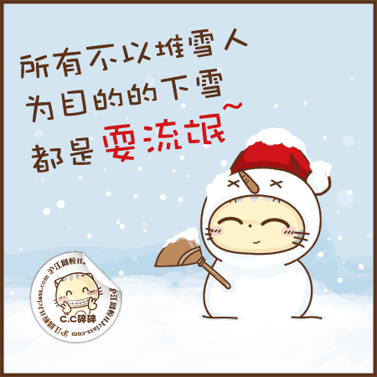
小编说
2015年的第一场雪就这么悄无声息的来到了我们身边，天愈冷，年味也就愈发重了，史上最长的一学期也即将画上句号，在学期快要结束的时候，愿大家都能好好复习，好好拼搏，给自己给家长给老师都交一份满意的答卷，顺便祝大家在过年期间红包多多，开开心心过大年！
Happy new year！
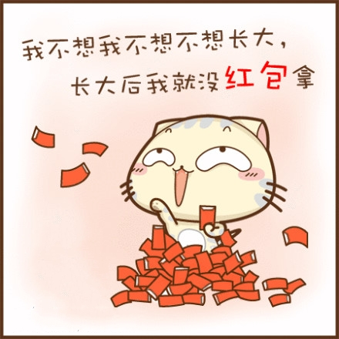
你好，2015！

